

**№86(311), четверг, 30 июля 2015 года**

***Уже готовые мастера!***

На многих выставках-ярмарках, в том числе и в рамках «Славянского базара в Витебске», интерес посетителей вызывает продукция, произведенная в Сенненской школе-интернате.

В столярном деле всем заправляет мастер производственного обучения Александр Кисляков. К каждому парню (а воспитываются в учреждении ребята с непростой судьбой, входящие в так называемую группу риска) умеет найти подход Александр Аркадьевич.

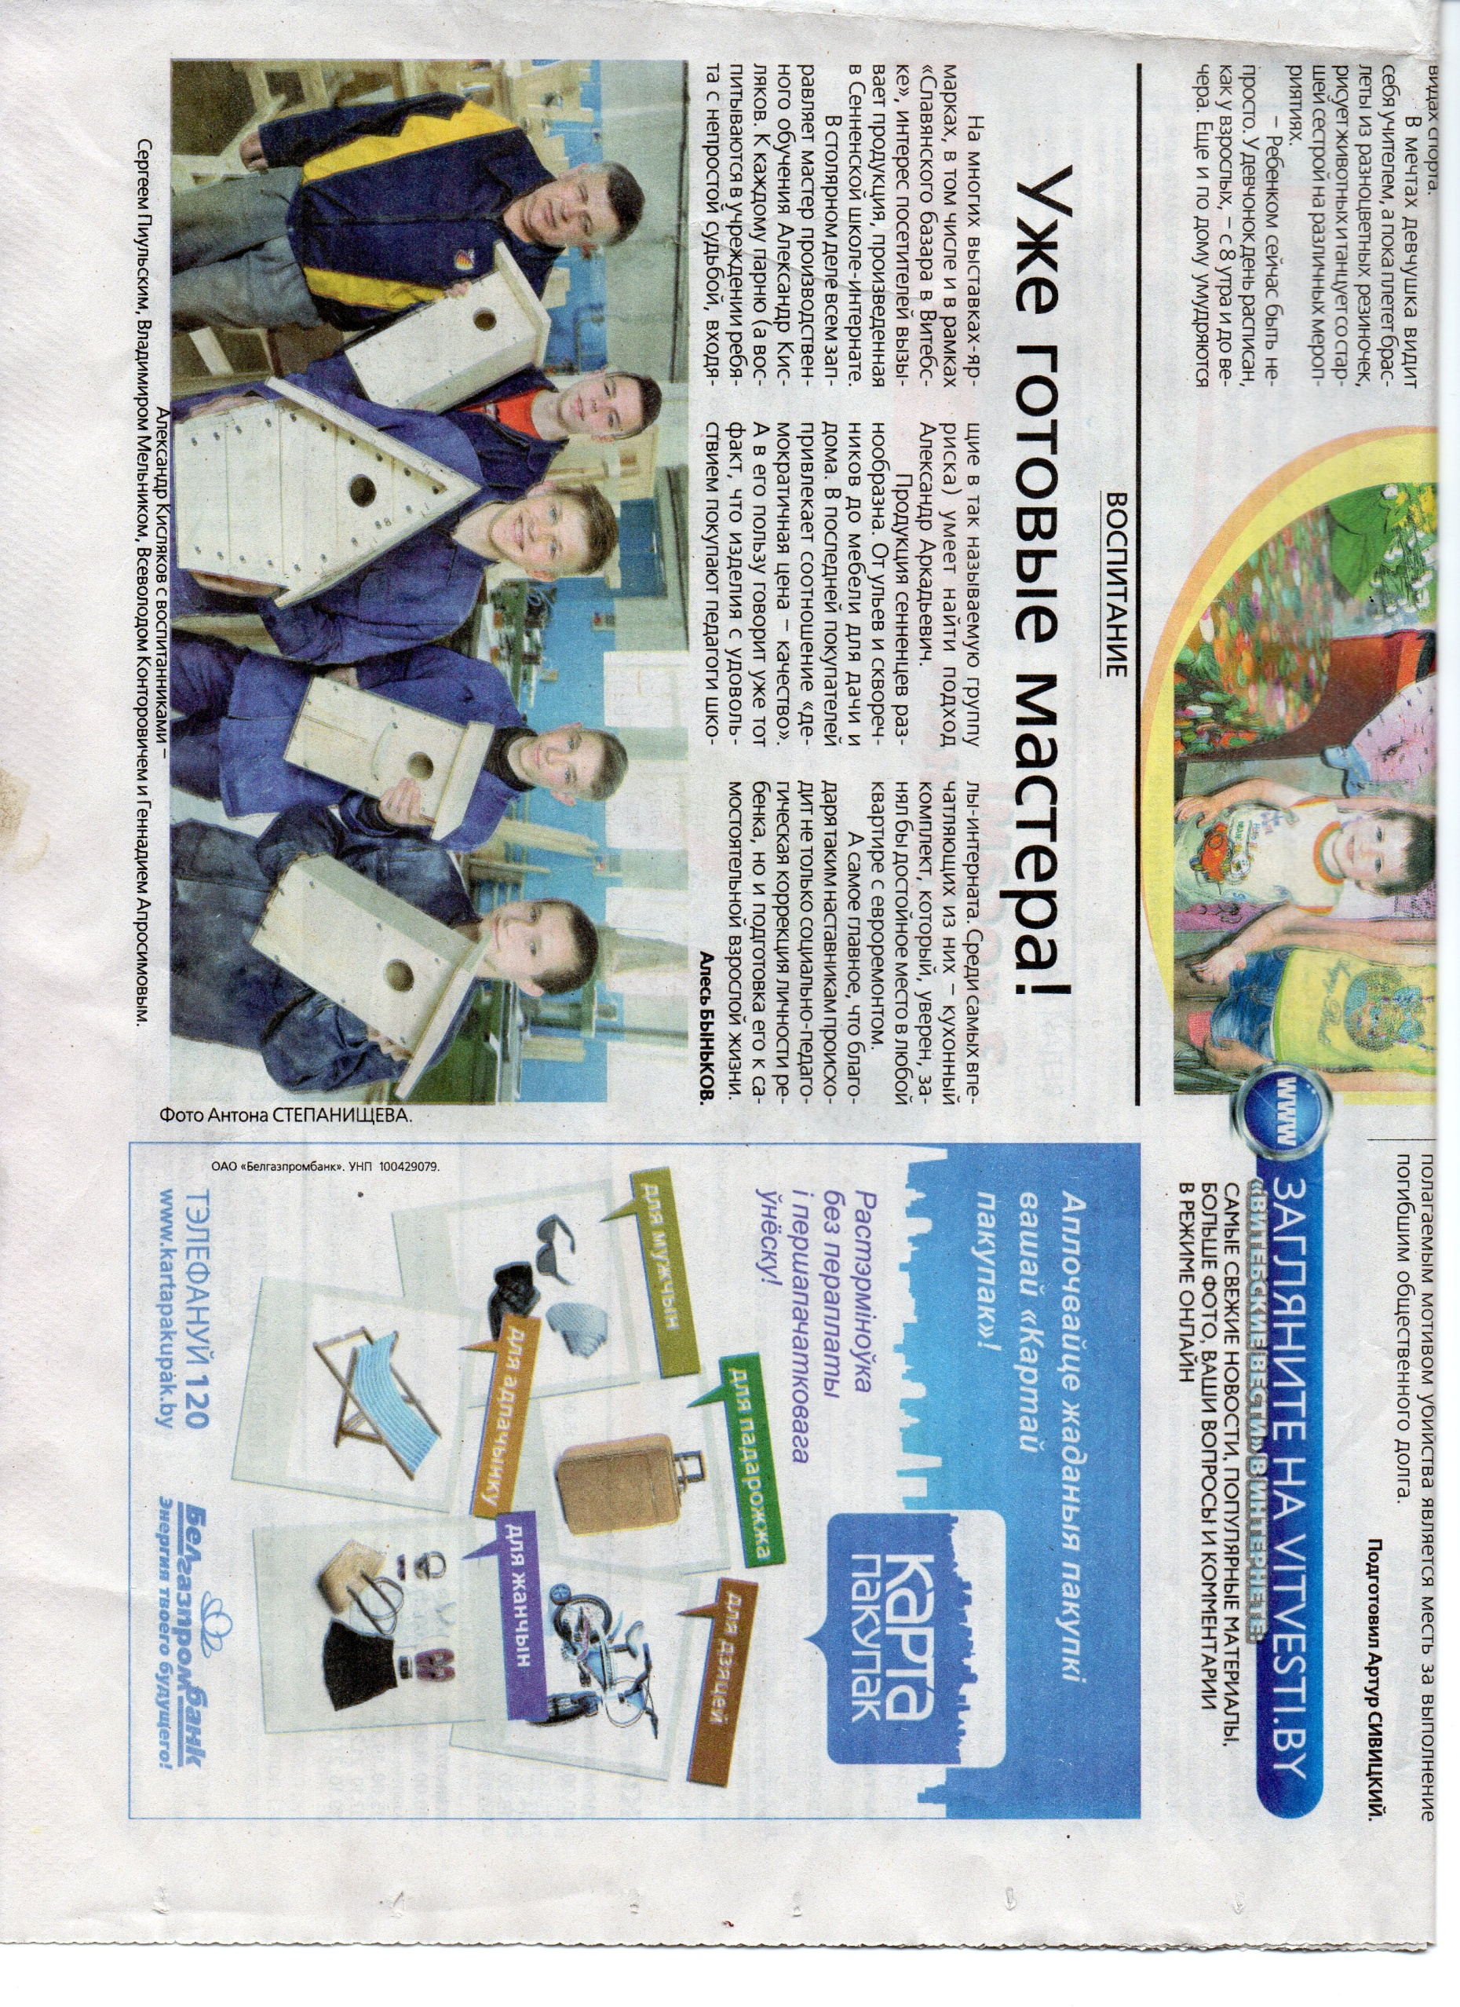Продукция сенненцев разнообразна. От ульев им скворечников до мебели для дачи и дома. В последней покупателей привлекает соотношение «демократичная цена - качество». А в его пользу говорит уже тот факт, что изделия с удовольствием покупают педагоги школы-интерната. Среди самых впечатляющих из них – кухонный комплект, который, уверен, занял бы достойное место в любой квартире с евроремонтом.

А самое главное, что благодаря таким наставникам происходит не только социально-педагогическая коррекция личности ребенка, но и подготовка его к самостоятельной взрослой жизни.

**Алесь Быньков.**